专题强化3 带电粒子在电场中的运动轨迹 功能关系和图像问题

1.（2025·浙江北斗星盟联考）避雷针是一种常见的防止建筑物遭雷击的装置，如图是一避雷针附近的电场，实线代表电场线，现有一带电粒子（重力不计）从A点射入电场，虚线表示它的运动轨迹。则下列说法正确的是（ ）
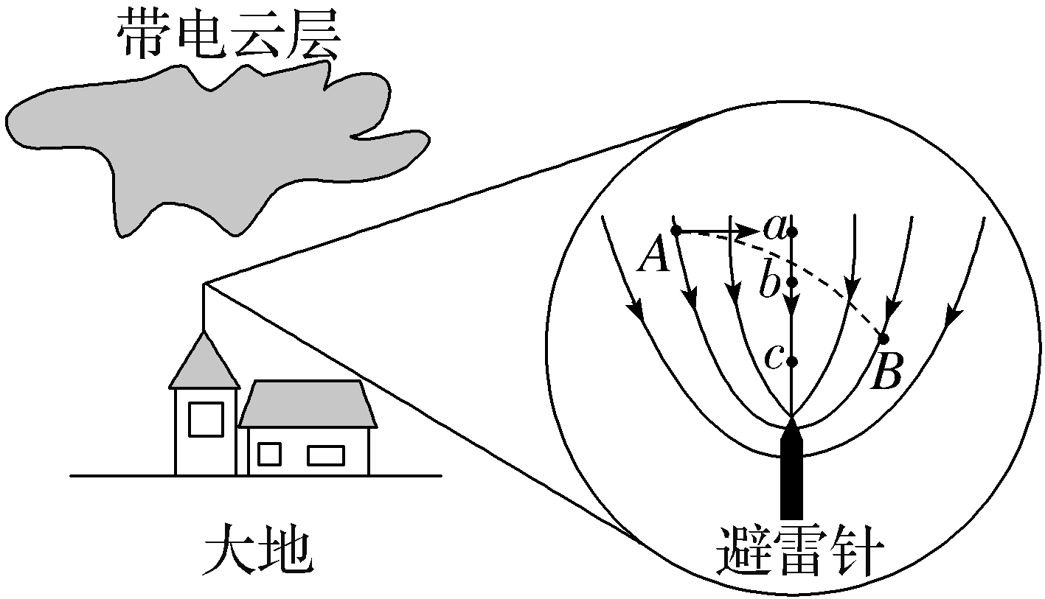
A.电场中a、b、c三点的电势大小关系为φ_{a}＜φ_{b}＜φ_{c}
B.A、B的动能大小关系为E_{kA}＜E_{kB}
C.粒子带负电
D.从A到B过程，静电力做负功，电势能增大
2.如图所示，实线为某一点电荷所形成的一簇电场线，a、b、c三条虚线为三个带电粒子以相同的速度从O点射入电场的运动轨迹，其中虚线b为一垂直电场线的圆弧，AB＝BC，且三个粒子的电荷量大小相等，不计粒子重力及相互作用力。以下说法正确的是（ ）
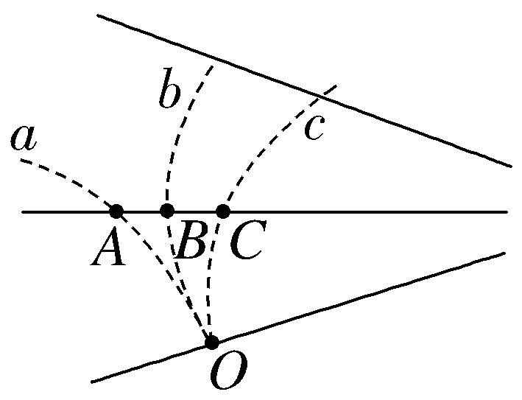
A.由于AB＝BC，故U_{AB}＝U_{BC}
B.a对应粒子的速度在减小，电势能在增大
C.b、c对应粒子的动能都在增大，电势能都在减小
D.a对应粒子的加速度越来越小，c对应粒子的加速度越来越大，b对应粒子的加速度大小不变
3.一个负电荷从电场中的A点由静止释放，仅在静电力作用下沿电场线由A点运动到B点，它运动的v-t图像如图所示，则A、B两点所在区域的电场线分布情况可能是下列选项中的（ ）
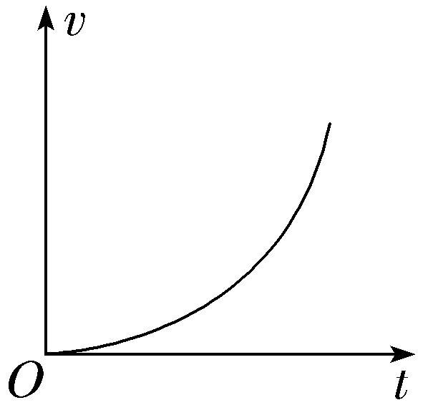
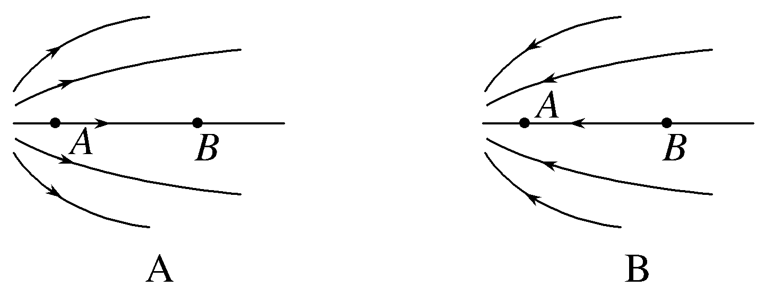
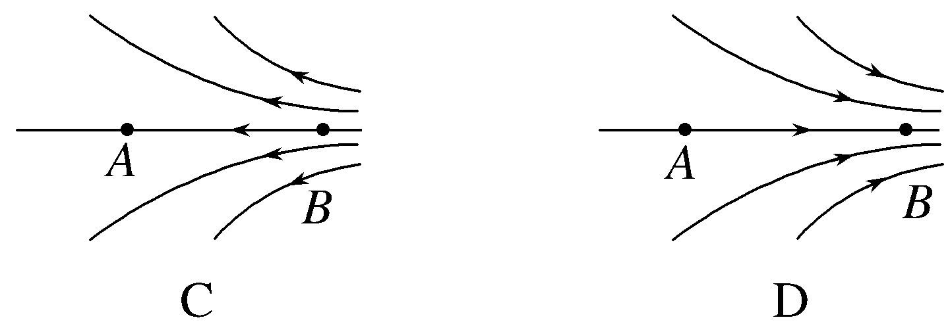
4.（2025·上海洋泾中学期中）如图，空间存在足够大的水平方向的匀强电场，绝缘的曲面轨道处于匀强电场中，曲面上有一带电金属块在力F的作用下沿曲面向上移动。已知金属块在向上移动的过程中，力F做功40 J，金属块克服静电力做功10 J，金属块克服摩擦力做功20 J，重力势能改变了30 J，则（ ）
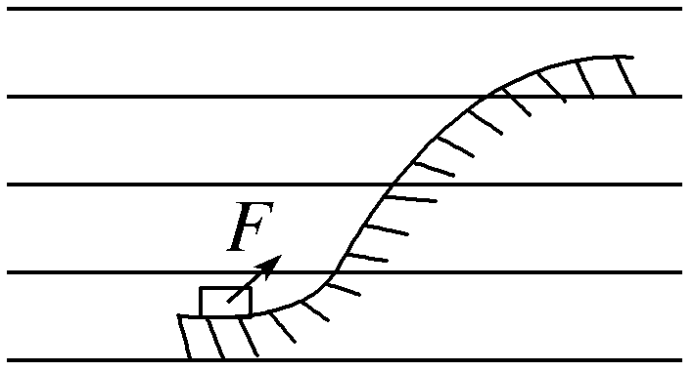
A.电场方向水平向左
B.电场方向水平向右
C.在此过程中金属块电势能减少20 J
D.在此过程中金属块机械能增加10 J
5.〔多选〕如图，在粗糙绝缘水平面上固定一点电荷Q，在M点无初速度释放一带有恒定电荷量的小物块，小物块在Q的电场中运动到N点静止，则小物块从M点运动到N点的过程中（ ）
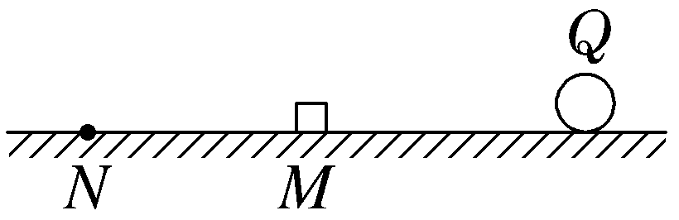
A.小物块所受静电力逐渐减小
B.小物块具有的电势能逐渐减小
C.M点的电势一定高于N点的电势
D.小物块电势能的减少量一定等于克服摩擦力做的功
6.（2025·浙江舟山期末）静电透镜是由带电导体产生的静电场来使电子束聚焦和成像的装置。某静电透镜内的等势线分布如图虚线所示，图中实线为电子的运动轨迹，不计电子重力，则（ ）
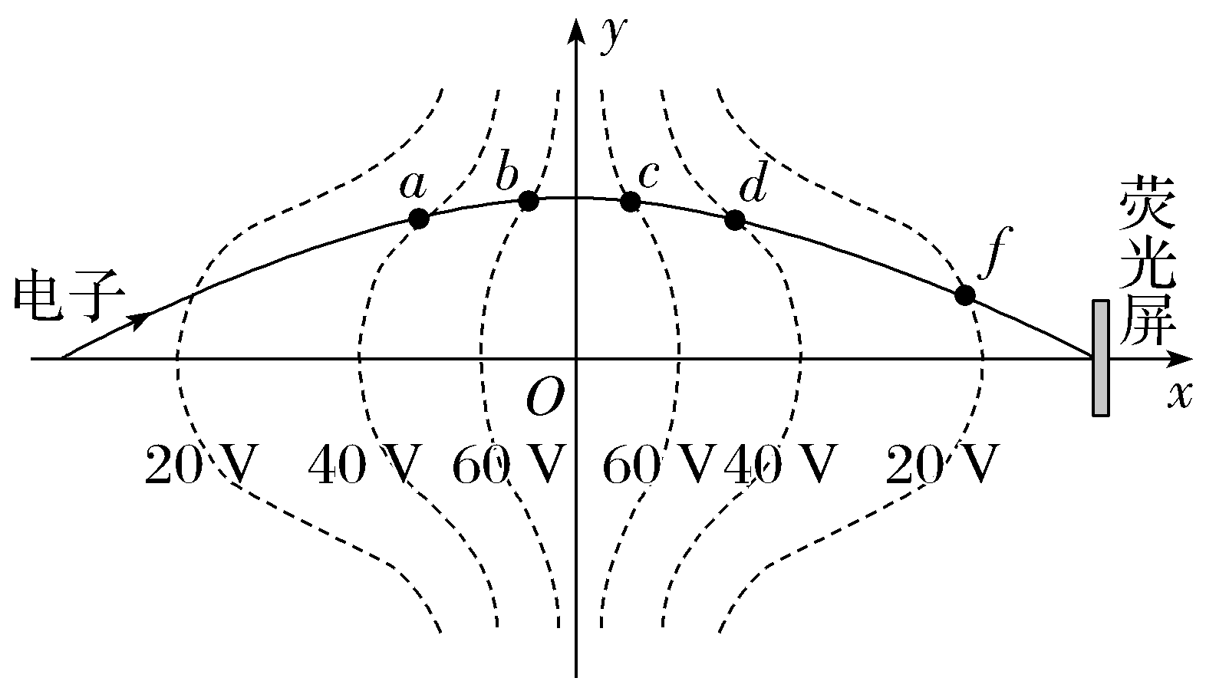
A.电子在a点处所受静电力方向与a处虚线相切
B.电子在b点所受的静电力小于在f点所受的静电力
C.电子从c到d，静电力做正功
D.若电子在a点处动能为40 eV，则在c点处动能为60 eV
7.在x轴上关于坐标原点对称的a、b两点处固定两个电荷量相等的点电荷，如图所示的E-x图像描绘了x轴上部分区域的电场强度（以x轴正方向为电场强度的正方向）。对于该电场中x轴上关于原点对称的c、d两点，下列结论正确的是（ ）
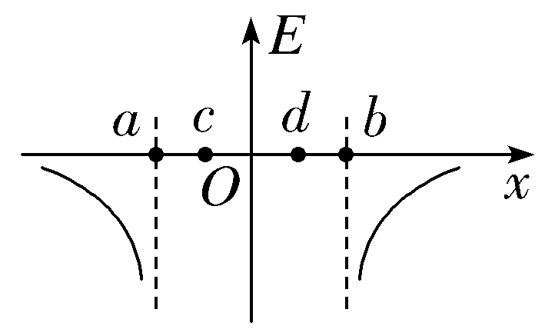
A.两点电场强度相同，c点电势更高
B.两点电场强度相同，d点电势更高
C.两点电场强度不同，两点电势相等，均比O点电势高
D.两点电场强度不同，两点电势相等，均比O点电势低
8.（2025·浙江杭州期中）某空间的x轴上只存在沿此轴方向的静电场，x轴上各点电势分布如图。一带电荷量为－q（q＞0）的粒子只在静电力作用下由x轴上某点无初速释放，下列说法正确的是（ ）
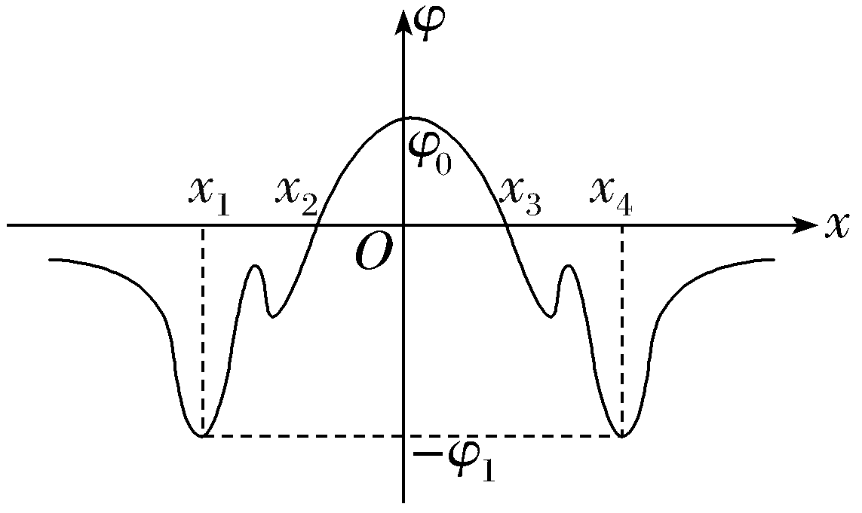
A.若粒子沿x轴运动过程中的总能量恒为0，则粒子的运动区间是[x₂，x₃]
B.运动过程中的最大动能为－qφ₀
C.原点的电场强度最大
D.若粒子在x₁位置释放，则会在x₁和原点间做往复运动
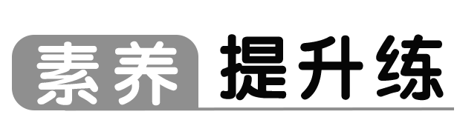
9.〔多选〕空间中一静电场的某物理量沿x轴的分布情况如图所示，其中OA＝OB，图线关于未知轴对称，则（ ）
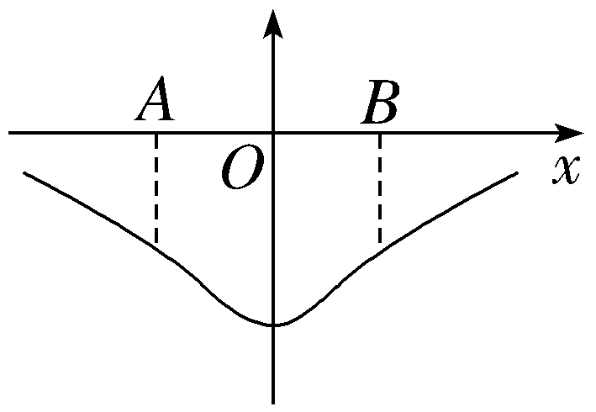
A.若为E-x图像，则φ_{A}＝φ_{B}
B.若为E-x图像，则将一电子由A沿x轴移向B，静电力先做负功再做正功
C.若为φ-x图像，则A、B两点处沿x轴方向的电场强度大小相等
D.若为φ-x图像，则将一电子由A沿x轴移向B，静电力先做负功再做正功
10.（2025·四川宜宾期末）如图所示为电子束焊接机简易原理图，图中带箭头的虚线表示电场线，一电子在图中H点从静止开始只在静电力的作用下运动。设电子在该电场中的运动时间为t，位移为x，速度为v，受到的静电力为F，电势能为E_{p}，运动经过的各点电势为φ，则下列四个图像可能合理的是（ ）
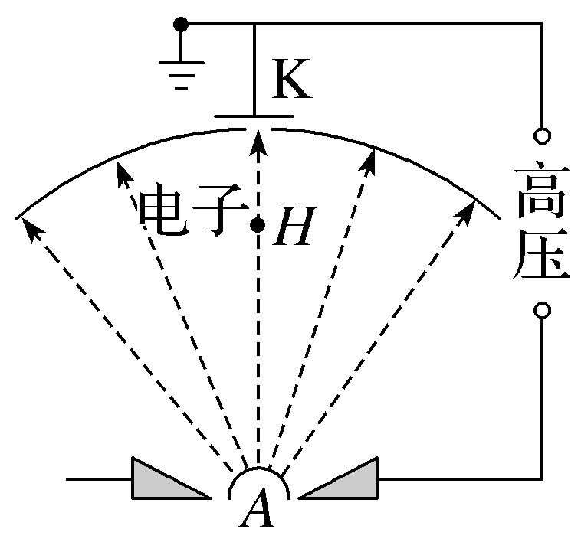
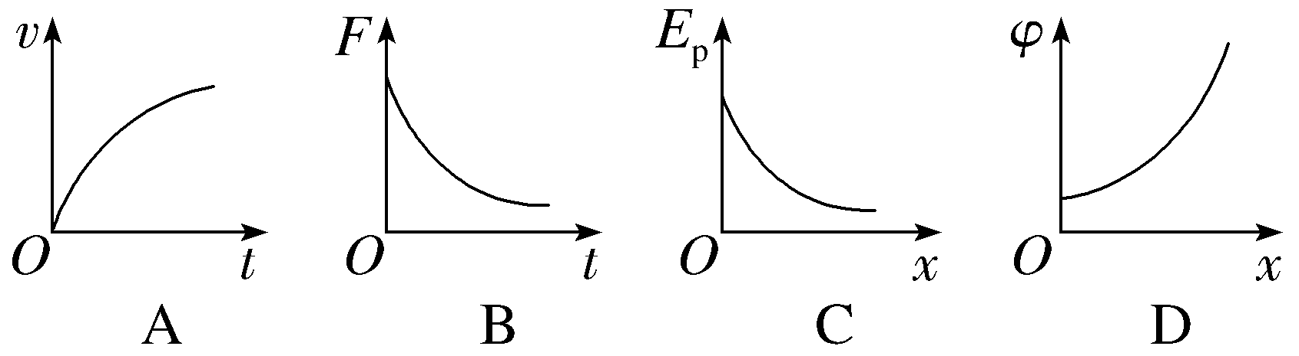
11.（2025·天津高二上期中）如图所示，带电荷量为＋q的小球被绝缘棒固定在O点，右侧有固定在水平面上、倾角为37°的光滑绝缘斜面。质量为m、带电荷量为＋q的小滑块从斜面上A点由静止释放，滑到与小球等高的B点时加速度为零，滑到C点时速度为零。已知A、C间的距离为s，重力加速度大小为g，静电力常量为k，sin 37°＝0.6，cos 37°＝0.8，求：
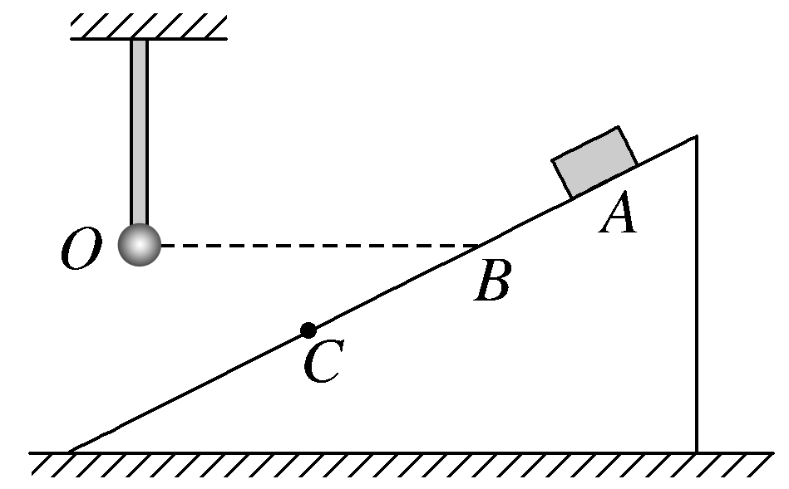
（1）O、B间的距离L；
（2）从A到C，静电力对小滑块做功W；
（3）A、C之间的电势差U_{AC}。

